МИНОБРНАУКИ РОССИИ
САНКТ-ПЕТЕРБУРГСКИЙ ГОСУДАРСТВЕННЫЙ
ЭЛЕКТРОТЕХНИЧЕСКИЙ УНИВЕРСИТЕТ
«ЛЭТИ» ИМ. В.И. УЛЬЯНОВА (ЛЕНИНА)
КАФЕДРА САПР

Практическая работа №1
по дисциплине
«Объектно-ориентированное программирование»

Студент гр. 4354 |  | Чучалин И.В.
Преподаватель |  | Кулагин М.В.

Санкт-Петербург
2025

Цель работы
Разработать программу для поиска и просмотра статей в Википедии через консоль. Данная программа должна быть устойчива к некорректному вводу и быть понятной для пользования.
Задача
Напишите программу, которая с консоли считывает поисковый запрос пользователя, и выводит результат поиска по Википедии. После выбора нужной статьи программа должна открывать ее в браузере. Программа должна реагировать корректно на любой пользовательский ввод.

Спецификация программы
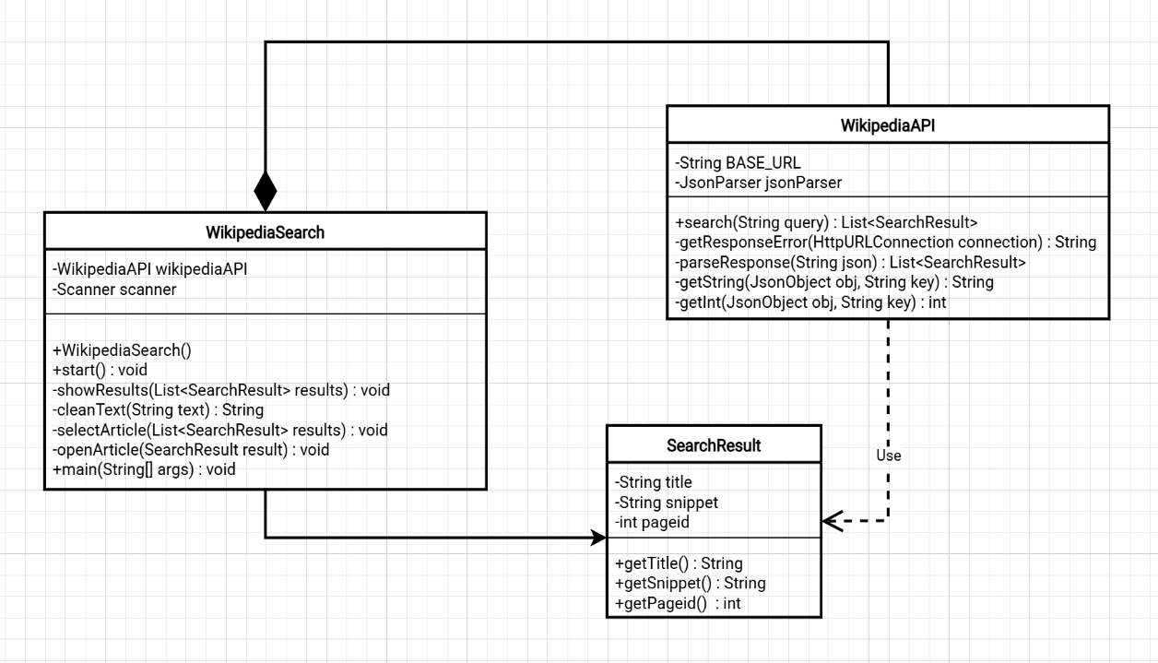
Рисунок 1 - Диаграмма классов
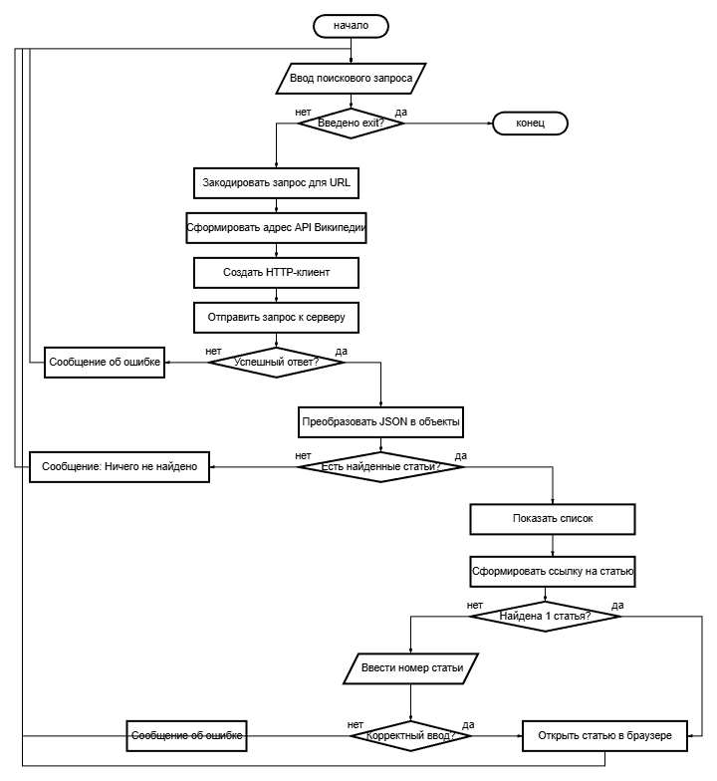
Рисунок 2 - Блок-схема
Пример работы программы
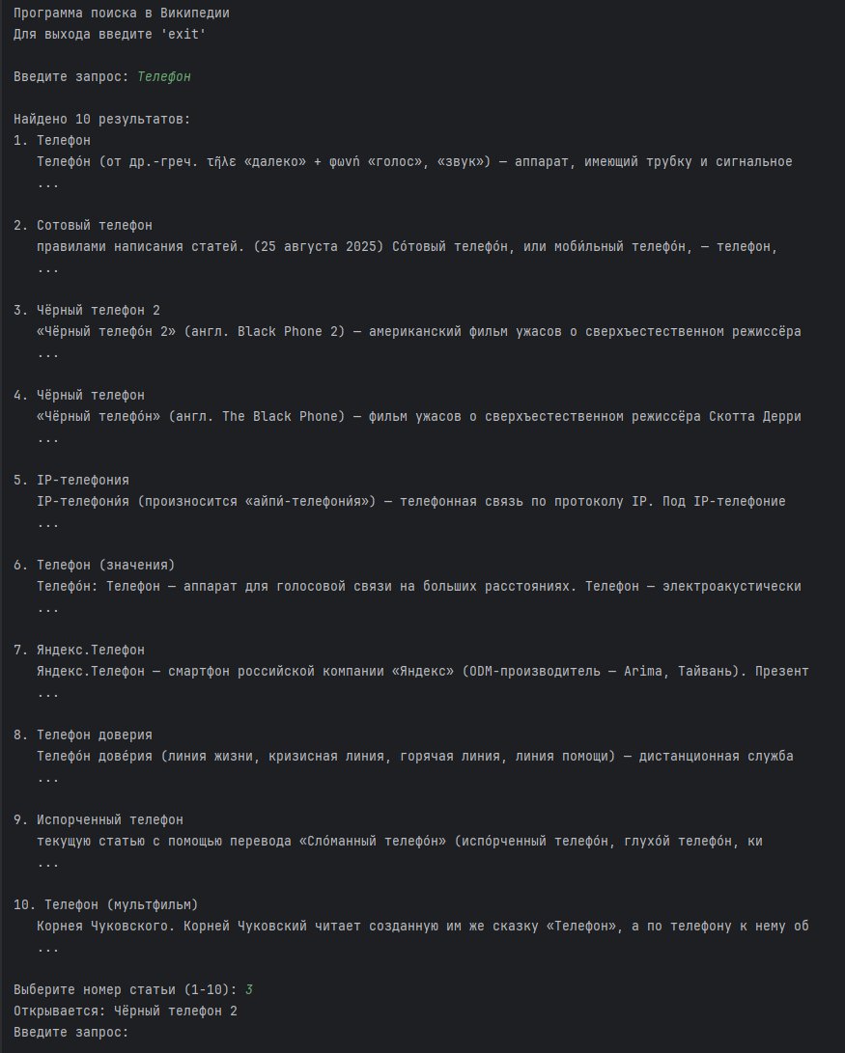
Рисунок 3 – Вывод в консоль
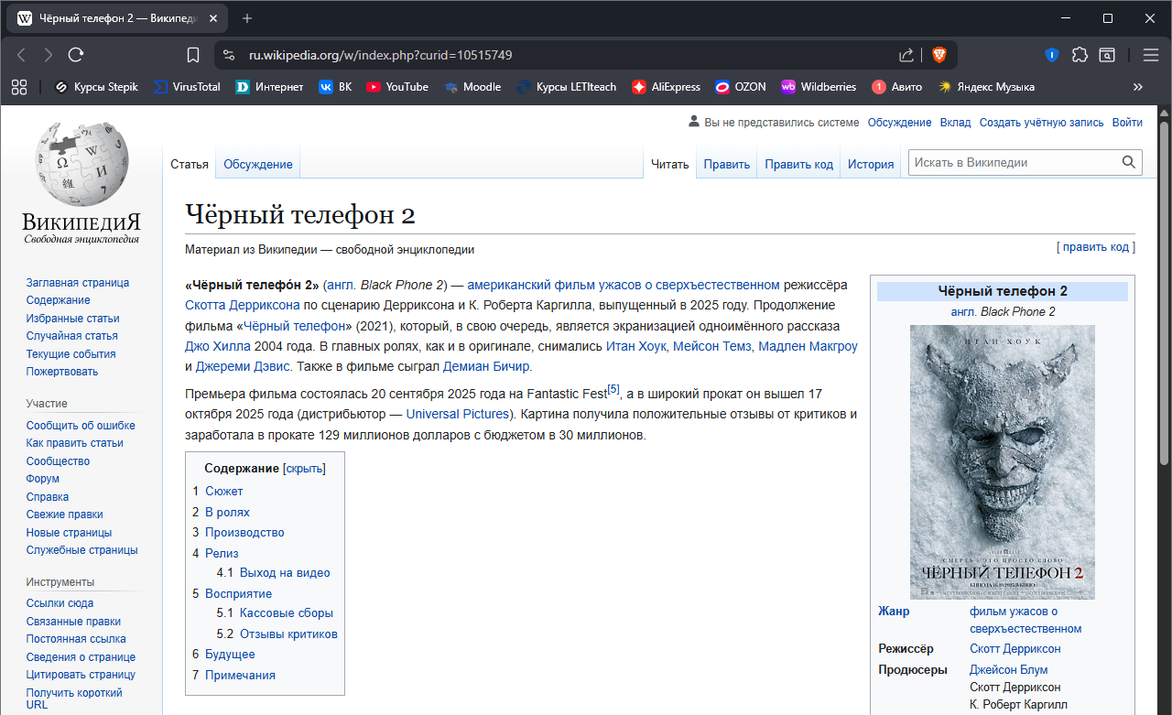
Рисунок 4 – Открытая статья

Текст программы
1) pom.xml
<?xml version="1.0" encoding="UTF-8"?>
<project xmlns="http://maven.apache.org/POM/4.0.0"
xmlns:xsi="http://www.w3.org/2001/XMLSchema-instance"
xsi:schemaLocation="http://maven.apache.org/POM/4.0.0 http://maven.apache.org/xsd/maven-4.0.0.xsd">
<modelVersion>4.0.0</modelVersion>
<groupId>org.example</groupId>
<artifactId>OOP_1</artifactId>
<version>1.0-SNAPSHOT</version>
<properties>
<maven.compiler.source>25</maven.compiler.source>
<maven.compiler.target>25</maven.compiler.target>
<project.build.sourceEncoding>UTF-8</project.build.sourceEncoding>
</properties>
<repositories>
<repository>
<id>central</id>
<url>https://repo.maven.apache.org/maven2</url>
</repository>
</repositories>
<dependencies>
<dependency>
<groupId>com.google.code.gson</groupId>
<artifactId>gson</artifactId>
<version>2.13.2</version>
</dependency>
</dependencies>
</project>

2) WikipediaSearch.java
package wikipedia;
import wikipedia.models.SearchResult;
import java.net.URI;
import java.util.InputMismatchException;
import java.util.List;
import java.util.Scanner;
public class WikipediaSearch {
private WikipediaAPI wikipediaAPI;
private Scanner scanner;
public WikipediaSearch() {
wikipediaAPI = new WikipediaAPI();
scanner = new Scanner(System.in);
}
public void start() {
System.out.println("Программа поиска в Википедии");
System.out.println("Для выхода введите 'exit'");
System.out.println();
while (true) {
System.out.print("Введите запрос: ");
try {
String query = scanner.nextLine();
if (query.equalsIgnoreCase("exit")) {
break;
}
if (query.trim().isEmpty()) {
System.out.println("Введите непустой запрос");
continue;
}
List<SearchResult> results;
try {
results = wikipediaAPI.search(query);
} catch (IllegalArgumentException e) {
System.out.println("Ошибка: " + e.getMessage());
continue;
} catch (java.net.UnknownHostException e) {
System.out.println("Ошибка сети: не удается найти сервер");
continue;
} catch (java.net.SocketTimeoutException e) {
System.out.println("Таймаут подключения. Проверьте интернет");
continue;
} catch (java.net.ConnectException e) {
System.out.println("Не удается подключиться к серверу");
continue;
} catch (java.io.IOException e) {
System.out.println("Ошибка ввода-вывода: " + e.getMessage());
continue;
} catch (java.lang.Exception e) {
System.out.println("Ошибка: " + e.getMessage());
continue;
}
if (results.isEmpty()) {
System.out.println("Ничего не найдено");
continue;
}
showResults(results);
if (results.size() > 1) {
selectArticle(results);
} else {
openArticle(results.get(0));
}
} catch (java.util.NoSuchElementException e) {
System.out.println("Ошибка ввода");
break;
} catch (java.lang.IllegalStateException e) {
System.out.println("Ошибка сканера");
break;
}
}
scanner.close();
System.out.println("Программа завершена");
}
private void showResults(List<SearchResult> results) {
System.out.println();
System.out.println("Найдено " + results.size() + " результатов:");
for (int i = 0; i < results.size(); i++) {
SearchResult result = results.get(i);
String title = result.getTitle();
String snippet = cleanText(result.getSnippet());
System.out.println((i + 1) + ". " + title);
if (!snippet.isEmpty()) {
System.out.println(" " + snippet.substring(0, Math.min(snippet.length(), 100)));
if (snippet.length() > 100) {
System.out.println(" ...");
}
}
System.out.println();
}
}
private String cleanText(String text) {
return text.replaceAll("<[^>]+>", "")
.replaceAll("&[a-z]+;", "")
.trim();
}
private void selectArticle(List<SearchResult> results) {
System.out.print("Выберите номер статьи (1-" + results.size() + "): ");
try {
String input = scanner.nextLine();
int choice = Integer.parseInt(input);
if (choice >= 1 && choice <= results.size()) {
openArticle(results.get(choice - 1));
} else {
System.out.println("Неверный номер");
}
} catch (NumberFormatException e) {
System.out.println("Введите число");
} catch (InputMismatchException e) {
System.out.println("Неверный формат ввода");
}
}
private void openArticle(SearchResult result) {
try {
String url = "https://ru.wikipedia.org/w/index.php?curid=" + result.getPageid();
System.out.println("Открывается: " + result.getTitle());
if (java.awt.Desktop.isDesktopSupported()) {
java.awt.Desktop.getDesktop().browse(new URI(url));
} else {
System.out.println("Ссылка: " + url);
}
} catch (java.net.URISyntaxException e) {
System.out.println("Ошибка формата URL");
} catch (java.io.IOException e) {
System.out.println("Ошибка при открытии браузера");
} catch (java.lang.UnsupportedOperationException e) {
System.out.println("Операция не поддерживается");
}
}
public static void main(String[] args) {
WikipediaSearch search = new WikipediaSearch();
search.start();
}
}

3) WikipediaAPI.java
package wikipedia;
import com.google.gson.JsonArray;
import com.google.gson.JsonElement;
import com.google.gson.JsonObject;
import com.google.gson.JsonParser;
import com.google.gson.JsonSyntaxException;
import wikipedia.models.SearchResult;
import java.io.BufferedReader;
import java.io.IOException;
import java.io.InputStreamReader;
import java.net.HttpURLConnection;
import java.net.MalformedURLException;
import java.net.SocketTimeoutException;
import java.net.URL;
import java.net.URLEncoder;
import java.net.UnknownHostException;
import java.util.ArrayList;
import java.util.List;
public class WikipediaAPI {
private static final String BASE_URL = "https://ru.wikipedia.org/w/api.php";
private static final JsonParser jsonParser = new JsonParser();
public List<SearchResult> search(String query) throws IOException {
if (query == null || query.trim().isEmpty()) {
throw new IllegalArgumentException("Запрос пустой");
}
String encodedQuery;
try {
encodedQuery = URLEncoder.encode(query.trim(), "UTF-8");
} catch (java.io.UnsupportedEncodingException e) {
throw new IOException("Ошибка кодирования запроса", e);
}
String urlString = BASE_URL + "?action=query&list=search&format=json&srsearch=" + encodedQuery;
HttpURLConnection connection = null;
BufferedReader reader = null;
try {
URL url = new URL(urlString);
connection = (HttpURLConnection) url.openConnection();
connection.setRequestMethod("GET");
connection.setConnectTimeout(10000);
connection.setReadTimeout(10000);
connection.setRequestProperty("User-Agent", "WikiSearchBot/1.0");
connection.setRequestProperty("Accept", "application/json");
int responseCode = connection.getResponseCode();
if (responseCode != HttpURLConnection.HTTP_OK) {
String errorMessage = getResponseError(connection);
throw new IOException("HTTP ошибка: " + responseCode + " - " + errorMessage);
}
reader = new BufferedReader(new InputStreamReader(connection.getInputStream(), "UTF-8"));
StringBuilder response = new StringBuilder();
String line;
while ((line = reader.readLine()) != null) {
response.append(line);
}
return parseResponse(response.toString());
} catch (MalformedURLException e) {
throw new IOException("Некорректный URL", e);
} catch (UnknownHostException e) {
throw new IOException("Не удается найти сервер Википедии", e);
} catch (SocketTimeoutException e) {
throw new IOException("Таймаут подключения", e);
} catch (java.net.ConnectException e) {
throw new IOException("Не удается подключиться к серверу", e);
} finally {
if (reader != null) {
try {
reader.close();
} catch (IOException e) {
}
}
if (connection != null) {
connection.disconnect();
}
}
}
private String getResponseError(HttpURLConnection connection) {
try {
BufferedReader errorReader = new BufferedReader(
new InputStreamReader(connection.getErrorStream(), "UTF-8")
);
StringBuilder errorResponse = new StringBuilder();
String line;
while ((line = errorReader.readLine()) != null) {
errorResponse.append(line);
}
errorReader.close();
return errorResponse.toString();
} catch (Exception e) {
return "Не удалось получить сообщение об ошибке";
}
}
private List<SearchResult> parseResponse(String json) throws IOException {
try {
JsonObject jsonObject = jsonParser.parse(json).getAsJsonObject();
if (!jsonObject.has("query")) {
return new ArrayList<>();
}
JsonObject queryObj = jsonObject.getAsJsonObject("query");
if (!queryObj.has("search")) {
return new ArrayList<>();
}
JsonArray searchArray = queryObj.getAsJsonArray("search");
List<SearchResult> results = new ArrayList<>();
for (JsonElement element : searchArray) {
JsonObject obj = element.getAsJsonObject();
SearchResult result = new SearchResult() {
private final String title = getString(obj, "title");
private final String snippet = getString(obj, "snippet");
private final int pageid = getInt(obj, "pageid");
@Override
public String getTitle() {
return title;
}
@Override
public String getSnippet() {
return snippet;
}
@Override
public int getPageid() {
return pageid;
}
};
results.add(result);
}
return results;
} catch (JsonSyntaxException e) {
throw new IOException("Ошибка формата JSON", e);
} catch (IllegalStateException e) {
throw new IOException("Некорректный ответ сервера", e);
} catch (NullPointerException e) {
throw new IOException("Пустой ответ от сервера", e);
}
}
private String getString(JsonObject obj, String key) {
if (obj.has(key) && !obj.get(key).isJsonNull()) {
return obj.get(key).getAsString();
}
return "";
}
private int getInt(JsonObject obj, String key) {
if (obj.has(key) && !obj.get(key).isJsonNull()) {
return obj.get(key).getAsInt();
}
return 0;
}
}

4) SearchResult.java
package wikipedia.models;
public class SearchResult {
private String title;
private String snippet;
private int pageid;
public String getTitle() {
if (title == null) {
return "";
}
return title;
}
public String getSnippet() {
if (snippet == null) {
return "";
}
return snippet;
}
public int getPageid() {
return pageid;
}
}

Выводы

В результате выполнения практической работы №1 было разработано консольное приложение для поиска статей в Википедии. Программа получает запрос пользователя, выполняет поиск, выводит результаты и открывает выбранную статью в браузере, при этом корректно реагирует на любой пользовательский ввод.
В ходе работы освоены навыки выполнения HTTP-запросов к внешним API, обработки JSON-ответов с использованием библиотеки Gson, реализации кодирования URL и открытия веб-страниц через Java Desktop API.
Разработанный программный код собирался с помощью системы автоматизированной сборки Maven. Результаты были выложены на Github: https://github.com/tethranialn/OOP_1

